UNIVERSIDAD SIMÓN I. PATIÑO

**FACULTAD DE INGENIERÍA**

**Carrera de Ingeniería**



Sistema web de gestión de notas para unidad educativa Santa Mónica de la ciudad de Cochabamba

Proyecto Grado de Ingeniería de Sistemas

Cristhian David Quiroga Contreras

Cochabamba – Bolivia

Marzo - 2022

**TRIBUNAL EXAMINADOR**

|  |  |
| --- | --- |
| …………………………… | ……………………………… |
| **Tribunal Interno 1** | **Tribunal Interno 2** |
| Dr. Santiago Sologuren Paz | Dr. Ciro Miranda Uribe |
| **Rector** | **Vicerrector Académico** |

…………………………..

**Presidente del tribunal Director de Carrera**

………………………………

**Profesor Guía**

**INDICE**

TRIBUNAL EXAMINADOR 3

Presidente del tribunal Director de Carrera 3

Profesor Guía 3

CAPITULO 1. PRESENTACIÓN DE LA TEMÁTICA DE INVESTIGACIÓN 5

1.1 Introducción 5

1.2 Antecedentes 6

1.2.1 Antecedentes Generales 6

1.2.2 Antecedentes temáticos 6

1.2.3 Antecedentes Institucionales 7

1.3 Planteamiento del problema 8

1.3.1 Descripción del problema 8

1.3.2 Árbol de problemas 10

1.3.3 Formulación del problema 11

1.4 Formulación de objetivos de la investigación 11

1.4 1 Objetivo general 11

1.4.2 Objetivos específicos 11

1.5 Justificación 12

1.5.1. Justificación técnica 12

1.5.2 Justificación social 12

1.5.3 Justificación económica 12

1.5.4 Justificación Académica 13

La dimensión del HACER 16

﻿La dimensión del DECIDIR 16

﻿La dimensión del SABER 16

# CAPITULO 1. PRESENTACIÓN DE LA TEMÁTICA DE INVESTIGACIÓN

## 1.1 Introducción

Con el avance de las tecnologías y el uso frecuente del internet nos vemos con la necesidad de adaptarnos a éstas, con la finalidad de mejorar los procesos y procesar la información de mejor manera, más rápida y ordenada. Vemos que en estos tiempos está predominando lo que conocemos como Software como un servicio (SaaS), con contenedores en la nube, Infraestructura como un servicio (IaaS) y Plataforma como un sercivio (PaaS). Y bajo estas características se desarrollan frameworks y servicios muy interesantes que pueden emplearse para desarrollar soluciones y aplicaciones necesarias en diferentes áreas de trabajo.

La modalidad de calificaciones a los estudiantes en el territorio nacional, exige una evaluación permanente y continua, adecuados a características que deben ser promediadas de manera distinta en las diferentes áreas de evaluación. Los maestros de nuestras unidades educativas deben de tener un control a detalle de las actividades de sus estudiantes y calificar dichas actividades y tareas, la mayoría de los maestros lo hacen utilizando algún formulario preparado en el programa Excel. Otros pocos maestros registran todas las notas de manera manual en lo que se conoce cuaderno pedagógico. El hecho de usar las herramientas ya mencionadas, una vez concluido el llenado de notas, les obliga a los profesores a tener que subir sus notas al registro de notas finales que guarda el ministerio de educación, lo deben de hacer nota por nota, aumentando así la probabilidad de error al momento de llenar dicho formulario. En la actualidad muy pocas unidades educativas tienen un sistema de calificaciones en la web, con un repositorio en la nube.

El presente proyecto usará y desarrollará herramientas actuales como los contenedores, base de datos y angular entre otros, para ofrecer a los profesores de las unidades educativas una aplicación web que les permita gestionar las notas y tener un registro de sus estudiantes en la web, de esta manera tendrán la seguridad de no perder su información y confiarán en que la pagina gestione y promedie las distintas áreas de evaluación que exige el ministerio de educación.

## 1.2 Antecedentes

### 1.2.1 Antecedentes Generales

Investigando se pueden ver que hay algunas empresas que ofrecen un sistema de información para estudiantes, SIS (por sus siglas en inglés), pero la mayoría son empresas extranjeras y sus promociones están en inglés, así que no llama mucho la atención de las unidades educativas.

También debemos de mencionar que en casi todos los países tienen una normativa de calificaciones diferente, con áreas de evaluación y puntuaciones diferentes. Hasta ahora solo algunas pocas unidades educativas privadas cuentan con un servicio de calificaciones en la web, pero poco a poco el uso del internet y las tecnologías están llevando a la necesidad de que los colegios se muestren en las páginas web y así nuestro país avance rumbo a la digitalización.

## 1.2.2 Antecedentes temáticos

Silvia Quispe Serrano **(2020) en su proyecto titulado “**SISTEMA DE INFORMACIÓN WEB PARA EL SEGUIMIENTO ACADÉMICO**” aplicado a:** UNIDAD EDUCATIVA “MARANATA”

En esteproyecto se desarrolló un sistema de información Web para el seguimiento académico, de la Unidad Educativa “Maranata”, cumpliendo el objetivo de dicho sistema, al brindar información relevante al director, Al plantel Administrativo, Tesorero, docentes y estudiantes sobre las labores académicas que desempeña la Unidad Educativa.

Mirna Tola Mendoza **(2021) en su proyecto titulado “**SISTEMA DE INFORMACIÓN **P**ARA EL SEGUIMIENTO **PEDAGÓGICO DE MAESTROS” Caso:** INSTITUTO **T**ÉCNICO SAN PABLO

**En este proyecto se** desarrolla basado en la tecnología, la sistematización y automatizaciónpara un proceso de registro de notas. Esto con el fin de lograr la comunicaciónentre padre e hijo, abierta y clara para facilitar el seguimiento del proceso académico del alumno. Asílograra una mejora en la calidad educativa por medio de la prevención y esparcimiento de la información.

A Katheen Lisbeth Robles Alava (2019) en su Proyecto “ANÁLISIS, DISEÑO E IMPLEMENTASIÓN DE UN SISTEMA DE GESTIÓN PARA EL CONTROL DE CALIFICACIONES” Caso: Unidad educativa Hugo Ortiz. Mediante una plataforma Web ayudará de forma considerable a la comunidad educativa, manteniéndolos informados y que puedan acceder al sistema web en cualquier momento y lugar a través de internet.

### 1.2.3 Antecedentes Institucionales

La unidad educativa “Santa Mónica”, fue Fundada el año 2001 pertenece al grupo de los colegios católicos “Maristas” de fe y alegría, fundada por la congregación de “Hermanos Maristas”. Brinda servicio educativo en opción preferencial por los más necesitados, bajo el lema “Para educar a los niños es preciso amarlos y amarlos a todos por igual” empleando la pedagogía del amor, la presencia, el acompañamiento, en espíritu de familia y amor al trabajo; legados de su fundador “San Marcelino Champagnat”.

Reseña Histórica

La Congregación de los Hermanos Maristas es una congregación religiosa católica que forma parte de la Familia Marista**. Esta congregación** Fue fundada en La Valla-en-Gier, departamento de Loira (Francia), el 2 de enero de 1817 por San Marcelino Champagnat, un sacerdote de la diócesis de Lyon**,** fue canonizado el 18 de abril de 1999 por Juan P**ablo** **II**

Ubicación geográfica

La Unidad Educativa “San**ta Mónica**” Marista – Fe y Alegría fiscal de convenio, (situada en la ciudad de Cochabamba), perteneciente al Distrito Educativo Cochabamba 1, ubicada en la zona Ticti Norte, en la calle Achanqara entre Qhochapampa y Chariña.

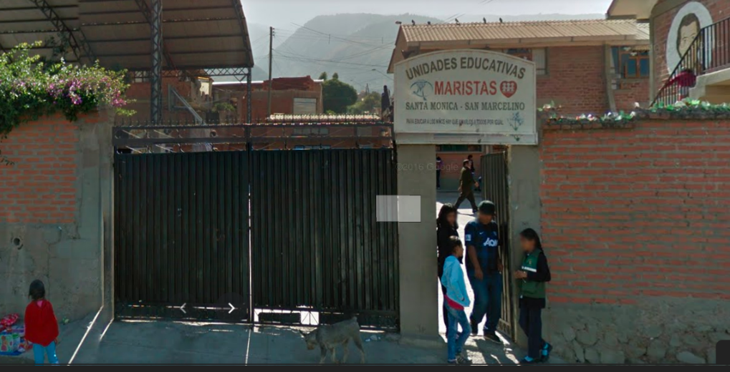

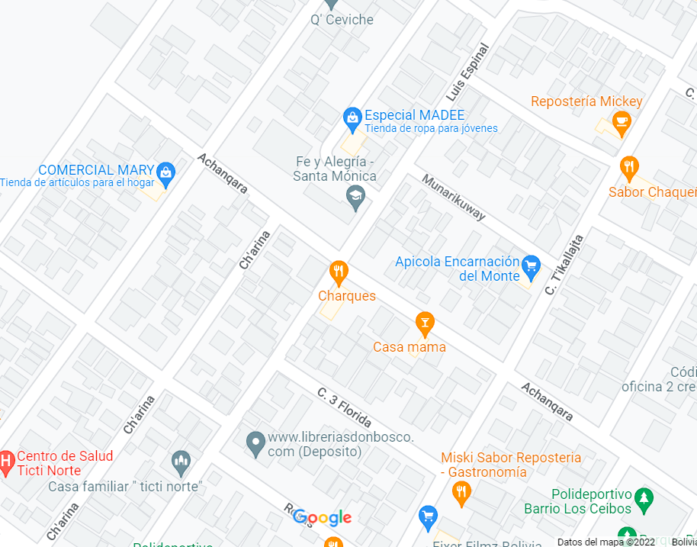

**Fuente:** <https://goo.gl/maps/g4p1KyYQgck6h7Yv7>

## 1.3 Planteamiento del problema

### 1.3.1 Descripción del problema

En base a la investigación a través de varias entrevistas con la directora de la unidad educativa, y con varios profesores de manera individual, pudimos evidenciar el deseo y la necesidad de implementar este proyecto.

La unidad educativa Santa Mónica – Marista está sujeta a las normas y reglamentos que le exige el ministerio de educación, mediante una evaluación constante debe de cumplir con las normas y calificar a los estudiantes en las diferentes áreas de evaluación. El profesor del establecimiento debe de contar con un registro de calificaciones donde llenará las notas de sus estudiantes, y una vez concluido el trimestre entregar su registro a dirección, para que lo revisen y luego que la secretaria centraliza las notas, se pueda imprimir boletines de calificaciones a los estudiantes. Los padres de familia esperan y reclaman las notas de sus hijos apenas termina el trimestre, por esto la dirección imprime las notas directamente desde el registro que entrega el maestro.

Los maestros en la mayoría de los casos compran un sistema de llenado de notas creado en Excel, de diferente autor, en la entrega de notas del profesor a dirección se ven diferentes formatos de impresión. Por este motivo la dirección del establecimiento tiene dificultades a la hora de imprimir los boletines de calificaciones.

El ministerio de educación tiene un programa para subir las notas finales de los estudiantes que se debe de descargar e instalar cada trimestre, cambia frecuentemente. Cada profesor debe subir sus notas una a una de cada materia que regenta (no en bloque), aumentando las probabilidades de un error. Este programa para subir las notas finales se pone a disposición de las unidades educativas semanas después de haber terminado el trimestre.

El subir las notas se realiza sólo si se llenaron todas las notas de todos los estudiantes de la unidad educativa.

Se desea tener un solo registro de gestión de notas de los estudiantes, y una vez llenado las notas, estos se puedan subir al sistema de carga de notas finales del ministerio de educación de manera rápida y automática.

En base a estas problemáticas ofrecemos un sistema web de gestión de notas, el cuál esté configurado conforme las normas de evaluaciones que exige el ministerio de educación de Bolivia. Este sistema de gestión de notas podrá exportar sus notas al sistema o repositorio de notas del ministerio de educación. “SIGED” (Sistema de Información y Gestión Educativa).

### 1.3.2 Árbol de problemas

Posibles equivocaciones al subir notas al SIGED

Los profesores tienen que subir notas finales al SIGED una por una

Una vez presentado notas a dirección, el profesor debe de preocuparse también por subir las notas al SIGED, un par de semanas después

No se puede ver, ni editar notas en línea

Efectos

Estrés para la secretaria al momento de imprimir notas

Al haber dos programas que contienen las notas hay posibilidad de que éstas, varíen

Sistemas de registro de notas, no cumple todos los requisitos.

Problema

Ningún sistema permite pasar notas al SIGED directamente

Los sistemas de notas disponibles están configurados en excel

Los formatos de impresión pueden variar

No todos los profesores tienen el mismo sistema de notas

Algunos sistemas no incorporan la impresión de boletines

Sistema sólo está disponible en computadora personal

Causas

### 1.3.3 Formulación del problema

¿De qué manera podremos coadyuvar a mejorar el registro y flujo de información de notas y tener un registro unificado que usen todos los profesores de la unidad educativa “Santa Mónica”?

## 1.4 Formulación de objetivos de la investigación

### 1.4 1 Objetivo general

Diseñar un sistema web de gestión de notas para la unidad educativa “Santa Mónica”

### 1.4.2 Objetivos específicos

Analizar y aplicar el reglamento de evaluación del desarrollo curricular vigente.

Diseñar el sistema de registro de notas y generar los promedios de acuerdo a los reglamentos investigados

Generar reportes requeridos por los docentes, estudiantes reprobados, cantidad de reprobados, promedios máximos y mínimos

Implementar una función de impresión de boletines con notas finales

Implementar un método de paso de datos en bloque (notas finales), entre nuestro sistema y el SIGED

Desarrollar una base de datos de los estudiantes, utilizando el modelo no relacional, que nos permita almacenar información relevante.

## 1.5 Justificación

### 1.5.1. Justificación técnica

Para el desarrollo del presente proyecto, se hará uso de los conocimientos y herramientas adquiridos en la formación académica de la carrera. Entre los frameworks y lenguajes de programación que usaremos podremos nombrar, Html5, Css, Bootstrap, Angular, gestor de base de datos no relacional “Firebase”, y un servidor local.

### 1.5.2 Justificación social

La implementación de un sistema web representa un avance tecnológico importante para una unidad educativa tanto en prestigio como en confiabilidad.

El sistema permitirá el acceso a la información y a los resultados estadísticos de manera inmediata y desde cualquier dispositivo.

El implemento de nuestro sistema permitirá a los profesores a trabajar en cualquier dispositivo y sin la posibilidad a sufrir pérdidas de información.

Al estar centralizadas las notas de todos los maestros y todas las materias podrá evitarse el trabajo extra que tienen los profesores de subir sus notas al SIGED

### 1.5.3 Justificación económica

El sistema web evitará que cada profesor deba de comprarse un sistema de notas en Excel cada año y de manera individual.

Con la implementación de nuestro sistema se ahorra el tiempo que cada docente invierte en pasar las notas finales al SIGED

### 1.5.4 Justificación Académica

Disponer de una Página web que permita gestionar notas de toda la unidad educativa es un sinónimo de que la institución va de la mano de la tecnología. Este proyecto permitirá y será la base para que en un futuro próximo la unidad educativa pueda mostrar también, las notas e informes importantes en la página web a los estudiantes y padres de familia. De esta manera se podrá dispones de una página web dinámica, disponible para todo el público.

## 1.6 Alcances y límites

### 1.6.1 Alcance temático

El Sistema web de gestión de notas para unidad educativa “Santa Mónica”, mejora y facilita las actividades que se desempeñan la dirección y administrativos, aumenta la eficiencia en las actividades que se desarrollan en el área de los registros de calificaciones.

Para el presente proyecto se contempla las funciones indispensables y las que requieran la aceptación por parte del colegio y sea de mayor agrado en cuanto a su interfaz del usuario las características principales serán:

➢ Modulo administración, se registrará los datos del personal, se otorgarán permisos de acceso a los usuarios.

➢ Módulo Académico, donde se realizará la Planificación de Curso, Inscripción de estudiantes, Registro de Docentes y las materias que dictará el docente.

➢ Módulo Curso, donde se realizará la información básica de cada estudiante, también podremos obtener la lista por cursos.

➢ Módulo Notas, donde se hará el seguimiento académico de estudiantes, se generan promedio de notas, boletines de notas y reportes estadísticos del curso.

Registro de estudiantes**:** El sistema realiza el registro de estudiantes nuevos y antiguos con todos los datos personales que solicita la institución.

Registro de docentes**:** El sistema realiz**ará** el registro y asignación de materias de cada docente con los datos correspondientes.

Boletines de calificación**:** El sistema genera de manera automatizada los boletines de calificaciones de los estudiantes.

Historial académico**:** El sistema genera el historial académico de cada estudiante.

Alcance geográfico

El presente proyecto se desarrollará en la unidad educativa “Santa Mónica” – Marista de fe y alegría, que se encuentra ubicado en la zona Ticti Norte, en la calle Achanqara entre Qhochapampa y Chariña, del departamento de Cochabamba - Bolivia

Alcance temporal

Se estima que el tiempo de ejecución de este proyecto será de 6 meses, comprendidos entre mayo a octubre del año 2022.

### 1.6.2 Límites

El presente proyecto:

➢ No contemplara el control del personal.

➢ No contemplara áreas contables.

➢ No tiene un interfaz de información para los estudiantes o padres de familia.

➢ El sistema solo gestiona el flujo de la información académica de la institución y no así la información administrativa de la institución.

➢ El sistema no provee de notificaciones, calendarios recordatorios automatizados de los procesos, fechas o actividades que realiza la institución.

# CAPÍTULO 2. MARCO TEÓRICO

## 2.1 Contenido temático

El desarrollo de software que este proyecto propone, al ser una herramienta que pretende tener aplicaciones dentro del contexto de un problema real, tiene que seguir un proceso de análisis y diseño que proporcione los cimientos bajo los cuales se va a desarrollar la aplicación conjuntamente. Es por esto que en este capítulo de detallan los procesos de ingeniería de software, análisis y diseño que se involucran para el desarrollo de una aplicación de software que puede utilizarse como auxiliar al tratamiento del trastorno de lateralidad y ubicación espacial.

## 2.2 Evaluación del estudiante en Bolivia: es integral, holística y científica

**﻿**La evaluación de los estudiantes es integral porque permite el desarrollo de las dimensiones del Ser, Saber, Hacer y Decidir a través de la integración de los campos y las áreas del conocimiento.

Es holística porque permite la comprensión y valoración del todo en convivencia armónica y complementaria con la Madre Tierra.

Es científica porque es un proceso organizado que utiliza instrumentos de observación, recopilación, sistematización e interpretación para la comprensión de logros y dificultades y la toma de decisiones para el desarrollo integral, mediante procesos educativos vinculados a la realidad.

Es dialógica y reflexiva porque se deliberan, analizan y valoran los logros, limitaciones, dificultades y problemas de los procesos de enseñanza y aprendizaje.

### 2.2.1 La dimensión del SER

**﻿**En esta dimensión se valora:

a) La expresión de actitudes, sentimientos, emociones y pensamientos que tomen en cuenta los principios y valores sociocomunitarios.

b) Las prácticas de unidad, igualdad, inclusión, dignidad, libertad, solidaridad, reciprocidad, respeto, complementariedad, armonía, transparencia, equilibrio, igualdad de oportunidades, equidad social y de género en la participación, bienestar común, responsabilidad, justicia social, distribución y redistribución de los productos y bienes sociales.

c) Desarrollo y fortalecimiento de su identidad personal, familiar y de relaciones interculturales.

d) La puntualidad y cumplimiento de sus deberes escolares.

### 2.2.2 La dimensión del HACER

﻿En esta dimensión se valora:  
a) El desarrollo de habilidades y destrezas en la aplicación de saberes y conocimientos científico-técnico-tecnológicos propios y de otros contextos en la prevención y resolución de problemas de la realidad.  
b) La producción de textos a partir de la teorización de los contenidos relacionados a los diferentes aspectos la realidad local, regional e internacional.  
c) La elaboración y aplicación de instrumentos para el recojo de información de fuentes primarias y secundarias.  
d) La recopilación de historias de vida como fuente y estrategia de aprendizaje sobre la realidad.

e) La participación activa y colaborativa en los procesos de discusión de los temas que se abordan en la clase.  
f) Análisis de las teorías, principios y leyes que rigen el comportamiento de la materia y energía en la salud de la Madre Tierra.  
g) Prácticas de salud integral aplicando saberes y conocimientos propios y de la diversidad cultural.  
h) La aplicación de las ciencias exactas en el desarrollo de los proyectos socioproductivos.  
i) La práctica de la lengua originaria, el castellano y una extranjera como medio de comunicación e interacción con los demás en diferentes situaciones y contextos.  
j) La producción e innovación técnica, tecnológica y artística con base en la investigación crítica de hechos y fenómenos sociales y naturales a partir de las experiencias y cotidianidad de las y los estudiantes.  
k) Producción de conocimientos en base a sus experiencias en la escuela, familia y el contexto local.  
l) El desarrollo de su curiosidad, la experimentación, la capacidad de observación, la indagación, la exploración, el descubrimiento y la creatividad relacionadas a las actividades cotidianas en la familia, la comunidad, zona, barrio y escuela.

### **2.2.3 La dimensión del DECIDIR**

﻿En esta dimensión se valora:  
a) La capacidad de tomar decisiones a partir de la lectura de la realidad y con pertinencia en tiempo y espacio  
b) La capacidad de organización estableciendo consensos, el compromiso social y las prácticas de cambio y transformación bajo el enfoque descolonizador.  
c) La responsabilidad en las acciones propias con los grupos comunitarios, la unidad educativa, la familia y la zona, barrio o comunidad.  
d) Las decisiones con sentido comunitario frente a situaciones conflictivas y problemáticas en relación con la realidad y la vida.  
e) La posición crítica sobre hechos sociales, históricos y la realidad de su entorno.  
f) La disposición a ejecutar diversas actividades con iniciativa propia, autónoma y comunitaria en armonía y reciprocidad.  
g) El asumir las decisiones para transformar la realidad a partir de la lectura de  
la situación política, económica y social.

### ﻿2.2.4 La dimensión del SABER

﻿En esta dimensión se valora:  
a) La capacidad de conocimiento de saberes y conocimientos propios y diversos de manera crítica, reflexiva y propositiva.  
b) Conocimiento de las tradiciones, creencias, valores ético-morales y comunitarios.  
c) Manejo de los conocimientos científicos, técnico - tecnológicos y artísticos propios y diversos desarrollados en los procesos educativos con un alto nivel de profundidad y amplitud.  
d) La comprensión y expresión de la realidad desde diversas lógicas de pensamiento.  
e) La capacidad de análisis de la realidad local, regional e internacional desde una postura crítica.  
f) Las manifestaciones de ideas, conjeturas, hipótesis, proposiciones en relación a los diferentes aspectos de la realidad en procesos participativos y discusiones.  
g) Comprensión e interpretación de la realidad política, económica y social y planteamiento de proposiciones para la transformación de las mismas.  
h) La capacidad de identificación de sus progresos, logros, dificultades y  
sistematización de los procesos de aprendizajes.

**Registro y centralizador del proceso de evaluación**

En la RM 001/2018 y 001/2019 se han realizado modificaciones y ajustes al proceso de evaluación con respecto a la calificación de las dimensiones como se refleja en el siguiente cuadro:

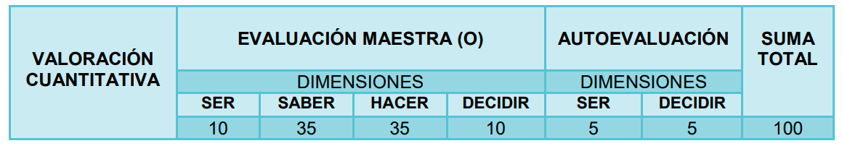

Evaluación de la o el maestro al estudiante. La valoración del desarrollo de las dimensiones (SER-SABER-HACER-DECIDIR) que realiza la o el maestro a las y los estudiantes es hasta 90 como se refleja en el siguiente cuadro:

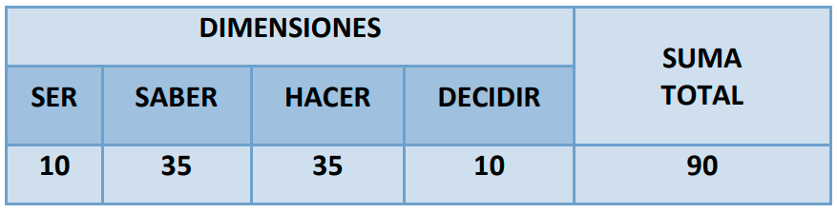

La o el maestro en el proceso de evaluación continua debe tomar en cuenta que las Dimensiones del SER - DECIDIR es valorada hasta 10 puntos cada una, y la valoración del SABER - HACER hasta 35 puntos cada una en el marco de lo establecido en la Resolución Ministerial 001/2019 Autoevaluación de la o el estudiante. La autoevaluación de la o el estudiante es parte del proceso formativo de valoración, análisis y reflexión que realiza cada estudiante respecto a sus logros y dificultades durante el proceso educativo desarrollado por la o el maestro, mismo que debe ser asumido por la o el estudiante con responsabilidad y honestidad sobre la dimensión del SER - DECIDIR y cada una hasta 5 puntos, como refleja el siguiente cuadro:

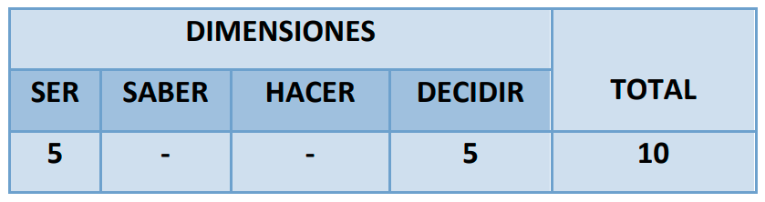

## 2.3 Conceptos básicos

### 2.3.1 Sistema

En informática se entiende por sistema a un conjunto de datos ordenados conforme a una serie de instrucciones y algoritmos, que permiten su ubicación y recuperación rápida. (Marina Estela Raffino, 2020)

Un sistema es módulo ordenado de elementos que se encuentran interrelacionados y que interactúan entre sí. El concepto se utiliza tanto para definir a un conjunto de conceptos como a objetos reales dotados de organización también puede mencionarse la noción del informático, muy común en las sociedades modernas. Este tipo de sistemas denominan al conjunto de hardware, software y soporte humano que forman parte de una empresa u organización. Incluyen ordenadores con los programas necesarios para procesar datos y las personas encargadas de su manejo. (Roja Daniela, 2018)

Un sistema es un conjunto de partes o elementos organizados y relacionados, que interactúan entre sí para lograr un objetivo.

### 2.3.2 Sistema de información

Cuando se habla de un sistema de información (SI) se refiere a un conjunto ordenado de mecanismos que tienen como fin la administración de datos y de información, de manera que puedan ser recuperados y procesados fácil y rápidamente. (Maria Estela Raffino, 2020)

Básicamente, un sistema informático, más conocida en el ámbito de la tecnología por sus siglas “SI” es una técnica que permite el almacenamiento y el proceso de información, para lo cual se vale de un grupo de elementos que se relacionan entre sí. Estos elementos no son otros que el hardware, el software y finalmente el usuario, quien es el que requiere de la información procesada, y quien es también el que en definitiva tiene el control total de lo que sucede en el sistema. (TECNOLOGIA&INFORMATICA, 2019)

Existen varias definiciones sobre Sistemas de información, una de las más acertadas indica que un sistema de información es un conjunto de elementos que interactúan entre sí con el fin de apoyar las necesidades de una empresa o negocio. Teniendo en cuenta el equipo computacional necesario para que el sistema de información pueda operar y el recurso humano que interactúa con el Sistema de Información, el cual está formado por las `personas que utilizan el sistema.

#### 2.3.2.1 Actividades Básicas de un Sistema de Información

#### Entrada de información

Es el proceso mediante el cual el sistema de Información toma los datos que requiere para procesar la información. Las entradas puedes ser manuales o automáticas. Las manuales son aquellas que se proporcionan en forma directa por el usuario, mientras que las automáticas son datos o información que provienen oson tomados de otros sistemas o módulos. Esto último se denomina interfaces automática. Las unidades típicas de entrada de datos a las computadoras son las terminales, las cintas magnéticas, las unidades de diskette, los códigos de barras, los escáneres, la voz, los monitores sensibles al tacto, el teclado y el mouse, entre otras.

#### Almacenamiento de Información

El almacenamiento es una de las actividades o capacidades más importantes que tiene una computadora, ya que a través de esta propiedad el sistema puede recordar la información guardada en la sección o proceso anterior. Esta información suele ser almacenada en estructuras de información denominadas archivos. La unidad típica de almacenamiento son los discos magnéticos o discos duros. Los discos duros flexibles y los discos compactos (CD-ROM).

#### Procesamiento de información

Es la capacidad de Sistema de Información para efectuar cálculos de acuerdo con una secuencia de operaciones preestablecida. Estos cálculos pueden efectuarse con datos introducidos recientemente en el sistema o bien con datos que están almacenados. Esta característica de los sistemas permite la transformación de datos fuente en información que puede ser utilizada para la toma de decisiones, lo que hace posible, entre otras cosas, que un tomador de decisiones genere una proyección financiera a partir de los datos que contiene un estado de resultados o un balance general de un año base.

Salida de información

La salida es la capacidad de un Sistema de Información para sacar la información procesada o bien datos de entrada al exterior. Las unidades típicas de salida son las impresoras y terminales. Es importante aclarar que la salida de un Sistema de Información puede constituir la entrada a otro Sistema de Información o modulo. En este caso, también existe una interfaz automática de salida.

### 2.3.3 Ciclo de vida de un sistema de información web.

Se utilizará en el sistema web modelo incremental Evolutivo. En este modelo los requerimientos del usuario pueden cambiar en cualquier momento. Investigación preliminar, identificación de fortalezas y amenazas.

La práctica nos demuestra que obtener todos los requerimientos al comienzo del proyecto es muy difícil no solo por la dificultad del usuario transmitir su idea, sino porque los requerimientos evolucionan durante el desarrollo y de esta manera, surgen nuevos requerimientos a cumplir

Existen pautas básicas para el desarrollo de un sistema de información para una organización:

Codificación: Con el algoritmo ya diseñado, se procede a su reescritura en un lenguaje de programación establecido (programación) en la etapa anterior, es decir, en códigos que la máquina pueda interpretar y ejecutar.

Conocimiento de la organización: analizar y conocer todos los sistemas que forman parte de la organización, así como los futuros usuarios del sistema de información. En las empresas (fin de lucro presente), se analiza el proceso de negocio y los procesos transaccionales a los que dará soporte el Sistema de Información.

Determinar las necesidades: este proceso también se denomina elicitación de requerimientos. En el mismo, se procede identificar a través de algún método de recolección de información (el que más se ajuste a cada caso) la información relevante para el sistema de información que se propondrá.

Diagnóstico: en este paso se elabora un informe resaltando los aspectos positivos y negativos de la organización. Este informe formará parte de la propuesta del sistema de información y, también, será tomado en cuenta a la hora del diseño.

Diseño del sistema: una vez aprobado el proyecto, se comienza con la elaboración del diseño lógico del sistema de información; la misma incluye: el diseño del flujo de la información dentro del sistema, los procesos que se realizarán dentro del sistema, el diccionario de datos, los reportes de salida,

etc. En este paso es importante para seleccionar la plataforma donde se apoyará el Sistema de Información y el lenguaje de programación a utilizar.

Identificación de problemas y oportunidades: el segundo paso es relevar las situaciones que tiene la organización y de las cuales se puede sacar una ventaja competitiva (Por ejemplo: una empresa con un personal capacitado en manejo informático reduce el costo de capacitación de los usuarios), así como las situaciones desventajosas o limitaciones que hay que sortear o que tomar en cuenta (Por ejemplo: el edificio de una empresa que cuenta con un espacio muy reducido y no permitirá instalar más de dos computadoras).

Implementación: este paso consta de todas las actividades requeridas para la instalación de los equipos informáticos, redes y la instalación de la aplicación (programa) generada en la etapa de Codificación.

Mantenimiento: proceso de retroalimentación, a través del cual se puede solicitar la corrección, el mejoramiento o la adaptación del sistema de información ya creado a otro entorno de trabajo o plataforma. Este paso incluye el soporte técnico acordado anteriormente.

Propuesta: contando ya con toda la información necesaria acerca de la organización, es posible elaborar una propuesta formal dirigida hacia la organización donde se detalle: el presupuesto, la relación costo-beneficio y la presentación del proyecto de desarrollo del sistema de información.” (María Estela Raffino, 2015)

### 2.3.4 Control

Es el proceso de verificar el desempeño de distintas áreas o funciones de una organización. Usualmente implica una comparación entre un rendimiento observado, para verificar si están cumpliendo los objetivos de forma eficiente y eficaz.

La función de control se relaciona con la función de planificación, porque el control busca que el desempeño se ajuste a los planes. El proceso administrativo, desde el punto de vista tradicional, es un proceso circular que se retroalimenta. Es por ello que durante la gestión el control permite tomar medidas correctivas.

(Concepto de Control, 2018)

El control es una etapa primordial en la administración, pues, aunque una empresa cuente con magníficos planes, una estructura organizacional adecuada y una dirección eficiente, el ejecutivo no podrá verificar cual es la situación real de la organización si no existe un mecanismo que se cerciore e informe si los hechos van de acuerdo con los objetivos. (Elibeth Yuri, 2020)

El concepto de control es muy general y puede ser utilizado en el contexto organizacional para evaluar el desempeño general frente a un plan estratégico.

### 2.3.5 Seguimiento Académico

El proceso de seguimiento académico establece la definición de los resultados de las actividades en términos de asistencia de los estudiantes, calificaciones, pertinencia de la información recibida, promoción y recuperación de problemas de aprendizaje.

El seguimiento que se hace a los resultados académicos de los estudiantes es aislado e individual, y no se generan acciones remediales para el logro de los objetivos. El cuerpo docente hace un seguimiento periódico y sistemático al desempeño académico de los estudiantes para diseñar acciones de apoyo a los mismos

El seguimiento académico es una estrategia que permite implementar acciones tutórales, para aprovechar mejor las habilidades, capacidades y competencias de estudiantes.

El llenado del formato de seguimiento académico permite al tutor identificar, a través atención personal u uso de la información contenida en la plataforma de autoservicios, para guiar en el diseño de su ruta crítica de forma periódica, lo cual realizara analizando el mapa curricular de su unidad académica para detectar problemas de rezago y bajo rendimiento académico. (Matthew Thomas, 2020)

### 2.3.6 Intranet

Una definición con enfoque técnico, sostiene que "intranet es un conjunto de Sitios Web que están instalados en la red interna de una institución o empresa y que permiten mostrar datos o documentos a cualquiera de los computadores conectados a ella".

Intranet es una red de ordenadores privados que utiliza tecnología Internet para compartir de forma segura cualquier información o programa del sistema operativo para evitar que cualquier usuario de Internet pueda ingresar. En la arquitectura de las Intranets se dividen el cliente y el servidor. El software cliente puede ser cualquier computadora local (servidor web o PC), mientras que el software servidor se ejecuta en una Intranet anfitriona. No es necesario que estos dos software, el cliente y el servidor, sean ejecutados en el mismo sistema operativo. Podría proporcionar una comunicación privada y exitosa en una organización.

Tiene como función principal proveer lógica de negocios para aplicaciones de captura, informes y consultas con el fin de facilitar la producción de dichos grupos de trabajo; es también un importante medio de difusión de información interna a nivel de grupo de trabajo. Las redes internas corporativas son potentes herramientas que permiten divulgar información de la compañía a los empleados con efectividad, consiguiendo que estos estén permanentemente informados con las últimas novedades y datos de la organización. (Ryan Bernard, 2010)

### 2.3.7 Internet

Internet proviene de “*interconnetednetworks*” (“redes interconectadas”): básicamente se trata de millones de computadoras conectadas entre sí en una red mundial.

**Internet es una red de redes que permite la interconexión descentralizada de computadoras a través de un conjunto de protocolos denominados TCP/IP. Tuvo sus orígenes en 1969, cuando una agencia del Departamento de Defensa de los Estados Unidos comenzó a buscar alternativas ante una eventual guerra atómica** que pudiera incomunicar a las personas. Tres años más tarde se realizó la primera demostración pública del sistema ideado, gracias a que tres universidades de California y una de Utah lograron establecer una conexión conocida como ARPANET (Advanced Research Projects Agency Network).

De esta manera, Internet sirve de enlace entre redes más pequeñas y permite ampliar su cobertura al hacerlas parte de una "red global". Esta red global tiene la característica de utilizar un lenguaje común que garantiza la intercomunicación de los diferentes participantes; este lenguaje común o protocolo (un protocolo es el lenguaje que utilizan las computadoras al compartir recursos) se conoce como TCP/IP.

El desarrollo de Internet ha superado ampliamente cualquier previsión y constituyó una verdadera revolución en la sociedad moderna. El sistema se transformó en un pilar de las comunicaciones, el entretenimiento y el comercio en todos los rincones del planeta. (Enrique Herrera Perez, 2003)

### 2.3.8 Ingeniería de Software

* La ingeniería del software es una disciplina o área de la Informativa o Ciencias de
* Computación, que ofrece métodos y técnicas para desarrollar y mantener software de calidad que resuelven problemas de todo tipo. (Pressman, 2003)
* Las herramientas de la ingeniería de software proporcionan un enfoque automático o semiautomático para el proceso y para los métodos.
* Los métodos de la ingeniería del software indican «cómo» construir técnicamente el software.
* El proceso es el fundamento de la ingeniería del software, es la unión que mantiene juntas las capas de tecnología y que permite un desarrollo racional y oportuno.
* Cualquier enfoque de ingeniería del software debe apoyarse sobre un compromiso de organización de calidad.

### 2.3.9 Etapas de la ingeniería del software

La ingeniería de software requiere llevar a cabo numerosas tareas, dentro de distintas etapas, las principales son las siguientes: análisis de requisitos, especificación, diseño y arquitectura, programación, prueba y mantenimiento.

#### Análisis de requisitos

Extraer los requisitos de un producto software es la primera etapa para crearlo. Mientras que los clientes piensan que ellos saben lo que el software tiene que hacer, se requiere habilidad y experiencia en la ingeniería del software para reconocer requisitos incompletos, ambiguos o contradictorios. El resultado del análisis de requisitos con el cliente se plasma en el documento Especificación de Requisitos. Asimismo, se define un diagrama de entidad/relación, en el que se plasman las principales entidades que participarán en el desarrollo de software.

La captura, análisis y especificación de requisitos (incluso pruebas de ellos), es una parte crucial; de esta etapa depende en gran medida el logro de los objetivos finales. Se han ideado modelos y diversos procesos de trabajo para estos fines. Aunque aún no está formalizada, se habla de la Ingeniería de Requisitos.

#### Especificación

Es la tarea de escribir detalladamente el software a ser desarrollado, en una forma

Matemáticamente rigurosa. En la realidad, la mayoría de las buenas especificaciones han sido escritas para entender y afinar aplicaciones que ya estaban desarrolladas. Las especificaciones son más importantes para las interfaces externas, que deben permanecer estables.

#### Diseño y arquitectura

Se refiere a determinar cómo funcionará el software de forma general sin entrar en detalles.

**Consisten en incorporar consideraciones de la implementación tecnológica, como el** Hardware, la red, etc. Se definen los casos de uso para cubrir las funciones que realizará el sistema, y se transformarán las entidades definidas en el análisis de requisitos en clases de diseño, obteniendo un modelo cercano a la programación orientada a objetos.

#### Programación

Reducir un diseño a código puede ser la parte más obvia del trabajo de ingeniería del

Software, pero no necesariamente es la que demanda mayor trabajo ni la más complicada. La complejidad y la duración de esta etapa está íntimamente relacionada al o a los lenguajes de programación utilizados, así como al diseño previamente realizado.

#### Prueba

Consiste en comprobar que el software realice correctamente las tareas indicadas en la especificación del problema. Una técnica de prueba es probar por separado cada módulo del Software y luego probarlo de forma integral, para así llegar al objetivo. Se considera una buena práctica que las pruebas sean efectuadas por alguien distinto al desarrollador que la programó.

#### Mantenimiento

Mantener y mejorar el software para solventar errores descubiertos y tratar con nuevos requisitos. El mantenimiento puede ser de cuatro tipos: perfectivo (mejorar la calidad interna de los sistemas), evolutivo (incorporaciones, modificaciones y eliminaciones necesarias en un producto software para cubrir la expansión o cambio en las necesidades del usuario), adaptativo (modificaciones que afectan a los entornos en los que el sistema opera, por ejemplo, cambios de configuración del hardware, software de base, gestores de base de datos, comunicaciones) y correctivo (corrección de errores).

Para cada una de las fases en que hemos descompuesto el ciclo de vida de un sistema de información se han propuesto multitud de prácticas útiles, entendiendo por prácticas aquellos conceptos, principios, métodos y herramientas que facilitan la consecución de los objetivos de cada etapa. (Berzal, 2020)

### 2.3.10 Metodologías de desarrollo de Software

Las Metodologías de Desarrollo de Software surgen ante la necesidad de utilizar una serie de procedimientos, técnicas, herramientas y soporte documental a la hora de desarrollar un producto de Software.

Dichas metodologías pretenden guiar a los desarrolladores al crear un nuevo software, pero los requisitos de un software a otro son variados y cambiantes, que ha dado lugar a que exista una gran variedad de metodologías para la creación del software.

Según la filosofía de desarrollo se pueden clasificar las metodologías en dos grupos. Las metodologías tradicionales, que se basan en una fuerte planificación durante todo el desarrollo, y las metodologías ágiles, en las que el desarrollo de software es incremental, cooperativo, sencillo y adaptado.

#### 2.3.11 Metodologías tradicionales

Las metodologías tradicionales son denominadas, a veces, de forma peyorativa, como metodologías pesadas. Centran su atención en llevar una documentación exhaustiva de todo el proyecto y en cumplir con un plan de proyecto, definido todo esto, en la fase inicial del desarrollo del proyecto.

Otra de las características importantes dentro de este enfoque, son los altos costes al implementar un cambio y la falta de flexibilidad en proyectos donde el entorno es volátil.

### 2.3.11 Metodologías ágiles

Este enfoque nace como respuesta a los problemas que puedan ocasionar las metodologías tradicionales y se basa en dos aspectos fundamentales, retrasar las decisiones y la planificación adaptativa. Basan su fundamento en la adaptabilidad de los procesos de desarrollo.

Estas metodologías ponen de relevancia que la capacidad de respuesta a un cambio es más importante que el seguimiento estricto de un plan.

**2.3.12 Metodología Web**

Llamados procesos que permiten estructurar, comunicar, entender, simplificar y formalizar tanto el dominio como las decisiones de diseño, así como disponer de documentación detallada para posibles cambios de software.

### 2.3.13 Bootstrap

El framework vio la luz en el año 2011. En un principio fue desarrollado por Twitter aunque posteriormente fue liberado bajo licencia MIT. Hoy en día continúa su desarrollo en un repositorio de GitHub. Se trata de un framework que ofrece la posibilidad de crear un sitio web totalmente responsive mediante el uso de librerías CSS. En estas librerías, nos podemos encontrar un gran número de elementos ya desarrollados y listos para ser utilizados como pueden ser botones, menús, cuadros e incluso un amplio listado de tipografías. Desde que vio la luz Bootstrap se ha caracterizado por tratarse de una excelente herramienta para crear interfaces de usuarios limpias y totalmente adaptables a cualquier tipo de dispositivo y pantalla, independientemente de su tamaño. (Antonio Javier Gallego Sanchez, 2018)

### 2.3.14 HTML

HTML (Hyper Text Markup Language) es lo que se conoce como "Lenguaje de Marcas de Hipertexto", cuya función es preparar documentos escritos aplicando etiquetas de formato. Las etiquetas indican cómo se presenta el documento y cómo se vincula a otros documentos.

HTML se usa también para la lectura de documentos en Internet desde diferentes equipos gracias al protocolo HTTP, que permite a los usuarios acceder, de forma remota, a documentos almacenados en una dirección específica de la red, denominada dirección URL.

Se clasifican en varios grupos según su función.

Semántica:lo que le permite describir con mayor precisión cuál es su contenido.

Conectividad:lo que le permite comunicarse con el servidor de formas nuevas e innovadoras.

Desconectado y almacenamiento: permite a páginas web almacenar datos, localmente, en el lado del cliente y operar fuera de línea de manera más eficiente.

Multimedia**:** permite hacer vídeo y audio de ciudadanos de primera clase en la Web abierta.

Gráficos y efectos 2D/3D:permite una gama mucho más amplia de opciones de presentación.

Rendimiento e Integración:proporcionar una mayor optimización de la velocidad y un mejor uso del hardware del equipo.

Dispositivo de Acceso:admite el uso de varios dispositivos de entrada y salida.

Styling:deja a los autores escribir temas más sofisticados.

Las principales etiquetas HTML5 nuevas no tienen una representación especial en pantalla.

### 2.3.15 CSS

Hojas de Estilo en Cascada (Cascading Style Sheets), es un mecanismo simple que describe cómo se va a mostrar un documento en la pantalla.

CSS se utiliza para dar estilo a documentos HTML y XML, separando el contenido de la presentación. Los Estilos definen la forma de mostrar los elementos HTML y XML. CSS permite a los desarrolladores Web controlar el estilo y el formato de múltiples páginas Web al mismo tiempo. Cualquier cambio en el estilo marcado para un elemento en la CSS afectará a todas las páginas vinculadas a esa CSS en las que aparezca ese elemento. (Javier Egluz , 2008)

### 2.3.16 JavaScript

JavaScript es un lenguaje de programación que se utiliza principalmente para crear páginas web dinámicas.

Una página web dinámica es aquella que incorpora efectos como texto que aparece y desaparece, animaciones, acciones que se activan al pulsar botones y ventanas con mensajes de aviso al usuario.

Técnicamente, JavaScript es un lenguaje de programación interpretado, por lo que no es necesario compilar los programas para ejecutarlos. En otras palabras, los programas escritos con JavaScript se pueden probar directamente en cualquier navegador sin necesidad de procesos intermedios. (Introduccion a JavaScript, 2010)

### 2.3.17 JQuery

Para simplificar, podríamos decir que jQuery es un framework Javascript, pero quizás muchos de los lectores se preguntarán qué es un framework. Pues es un producto que sirve como base para la programación avanzada de aplicaciones, que aporta una serie de funciones o códigos para realizar tareas habituales. Por decirlo de otra manera, framework son unas librerías de código que contienen procesos o rutinas ya listos para usar. Los programadores utilizan los frameworks para no tener que desarrollar ellos mismos las tareas más básicas, puesto que en el propioframework ya hay implementaciones que están probadas, funcionan y no se necesitan volver a programar. (Miguel Angel Alvares, 2009)

### 2.3.17 Calidad de software

La gestión de la calidad de software es una actividad protectora que incorpora tanto control como aseguramiento en la calidad que se aplica a cada paso en el proceso del software.

La actividad adecuada para garantizar la calidad del software requiere recopilar, evaluar y distribuir los datos acerca de los procesos de ingeniería del software (Roger S. Pressman, 2013, pág. 340)

# 3 DESARROLLO E IMPLEMENTACIÓN

## 3.1 Arquitectura del sistema

## 3.2 capas del sistema y comunicación entre capas

## 3.3 Módulos del sistema

## 3.4 Módulo administrador

## 3.5 Registro de cursos materias, docentes y estudiantes

## 3.6 Registro de asignaciones

## 3.7 Contraseñas

## 3.8 Módulo Docente

## 3.9 Ingreso de eventos

## 3.10 Ingreso de notas

## 3.11 Imprimir notas y generar reportes

## 3.12 Cambio de contraseñas

## 3.13 Módulo estudiantes

# BIBLIOGRAFÍA

* (Daniel M.& Emilio J, 2007, pág.3) Metodología para el desarrollo de aplicaciones Web: UWE
* (Citlali G., Juan P., Víctor H. 2014, pág.137) UWE en Sistema de Recomendación de Objetos de Aprendizaje. Aplicando Ingeniería Web: Un Método en Caso de Estudio
* (Claudio Alberto Nipotti,2011, Pag 5) MySQL 8.0 Reference Manual
* (Hernán Beati. 2011. Pag.2) PHP Creación de Páginas Web Dinámicas
* (Javier Eguíluz, 2008, pág. 5) Introducción a CSS.
* (Roger S. Pressman, 2013, pág. 340) Ingeniería de Software. Un enfoque práctico 7ma Edición.
* Schawebe R & D. Olsina. (2008). *conceptos basicos de UWE*.
* Barry W. Boehm. (2001). Estimación de Costos de Software con COCOMO II.
* Editorial Prentince Hall.
* (Adriana Gómez, María López, 2017, pág. 7) Un modelo de estimación de proyectos de software Cocomo II.